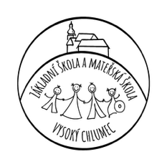
Pomůcky, 1. ročník

- Krabice kapesníků (4 balení na dítě)

- Vybavený penál – pastelky (Stabilo Easy), fixy, obyčejné tužky (Stabilo), guma, ořezávátko, nůžky

- Přezůvky do školy v pytlíku, kam si je děti budou každý den při odchodu ze školy ukládat. Prosíme o podpis pytlíku i přezůvek.

- Je dobré mít v šatně tašku s náhradním oblečením (v případě zablácení či promočení se během dne).

- Převlečení na tělocvik – v pytlíku či tašce na pověšení před tělocvičnou, oblečení do tělocvičny (včetně obuvi se světlou podrážkou, tzn. cviček, sálovek) a oblečení + obuv na ven

- Podepsané staré, větší tričko na výtvarnou výchovu a pracovní činnosti (ostatní výtvarné potřeby nekupujte – žáci je mají k dispozici ve škole).

- 500 Kč – příspěvek na pomůcky na 1. pololetí (výtvarná výchova, projektové dny, portfolio, kopírování apod.)

Prosíme myslete na to, že pokud to jenom trochu jde, chodíme denně ven. Je proto nutné, aby děti byly vybaveny vhodným oblečením i obuví, popřípadě měly náhradní převlečení.

